# Maven使用指南

1. Maven简介
   1. 什么是Maven

Maven是Apache组织的一个跨平台的开源项目管理工具，主要服务于基于Java平台的项目构建、依赖管理和项目信息管理。从清理、编译、测试到打包和部署，全程实现自动化操作。

* 1. 早期的构件工具
     1. Make

Make通过一系列目标和依赖将整个构建过程串联起来。缺点是与操作系统绑定，不能实现跨平台。并且Makefile的语法也遭人诟病，开发者常因一个空格或Tab导致项目构建失败。

* + 1. Ant

Ant (Another Neat Tool) 解决了Make语法易错的问题，并且实现跨平台构件，被看成Java版的Make。Ant是过程式的，需显示地为每个项目指定执行任务，针对不同项目需要重复编写执行过程，是在重复地发明轮子。

Maven是声明式的，开发者只需声明项目的基本元素，Maven会执行内置的完整的构建过程，从而消除重复。

1. Maven的安装
   1. 检查JDK安装

安装Maven之前，需要确保JDK已正确安装，并且各个环境变量已经配好。

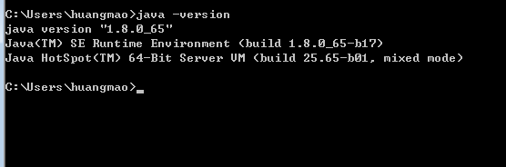

* 1. Maven安装流程

访问Maven下载页面：http://maven.apache.org/download.html

1. Maven基本命令
2. Maven私服创建
3. Maven项目部署